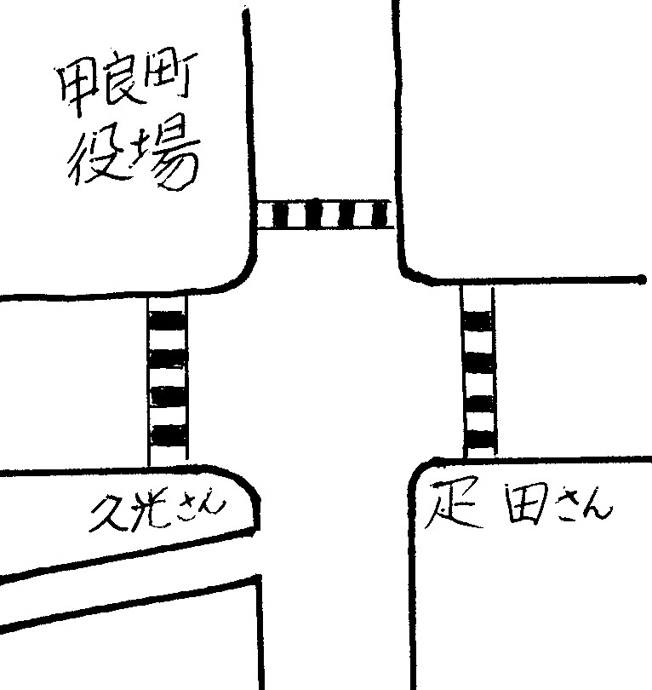

甲良民報
2005年６月12日 No287
発行責任：日本共産党甲良町支部
代表：西澤伸明 甲良町在士463
Tel.Fax38-4949
▼Ｅメールinfo@jcp-nobuaki.com
▼のぶあきホームページ
http://www.jcp-nobuaki.com/

今年２月に提出した要望事項の内、信号機、横断歩道について質問しました。
アイム前信号機
早期に設置を
県公安委員会は十分必要との認識を持っていること、早期設置に向け関係機関と協議を行っている、など明らかになりました。

尼子公民館前の信号機改善
「かなり進んでいる」
担当課長は、要望は届いており、かなり進んでいるので、もうしばらく待って欲しい、と答弁。交通量の減少にともない「東西優先」とする点滅信号への改善が望まれています。

久光精肉店・疋田理髪店間の横断歩道
西澤議員は「役場前交差点の３方向は横断歩道があり、久光さん疋田さんの間だけがなく危険。あれこれとできない言い訳を並べるだけで、関係機関に働きかけていないように思う。道路わきの石畳や側溝の石積はよくまあ人の利用しないところまでしているものだと感心する。町民の安全こそ優先すべき」と姿勢をただしました。担当課長は設置に向け働きかけを強めたいと答えました。
特別職給与の
削減方向は示されず

単独運営のため、自立基本プログラムの策定や「財政危機」に見合う行財政運営、中でも町長や教育長給与の削減について見解を求めました。山本町長は「給与引き下げ案に反対した西澤議員にもてあそばれているように感じている」など答えました。それに対し、西澤議員は、合併破綻後の経費削減で10％ではインパクトが弱い。２割、３割を提案すべきだとして、１割カット案には反対したこと、条例により特別職給与引き下げを４月までさかのぼることもできると提起し「もてあそばれていると思うのならば、削減幅を増やして再提出し、行政経費削減の決意を示すべき」と姿勢をただしました。
さらに、西澤議員は「町民はストレートで明快な、分かりやすい改革を望んでいる」として、各地の例で公用車の廃止、首長給与のカット、談合の廃止の３点をあげ、町民の「自立のため、よし!やろう!!」との気持ちを引き出す経費削減案を提起しました。ところが、山本町長は特別職給与引き下げ条例の再提出を明言しませんでした。

６月議会は、10日再開し、５議案の討論・採決の後、原案通り可決。５議員の一般質問が行なわれました。西澤議員の質問を中心に紹介します。
６・４ヒョウ被害
速報：約2140万円
10日、産業課から4日のヒョウ被害速報を調査にもとづいて、小麦、小菊、水稲、梅、きゅうり、いちごハウス、トマトハウスなどの被害見込み総額2140万7千にのぼると状況を説明。湖東振興局管内で5329万円であることも報告された。議員からは最大限の補償ができるよう要望が相次いだ。西澤議員は、調査もれがないよう要望。産業課は申し出てもらえば確認したいなど答えた。農協共済制度にはいろんな制限があるようですが、まずは産業課に連絡を。

